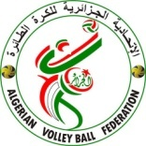
RAPPORT INCIDENT
2017/2018
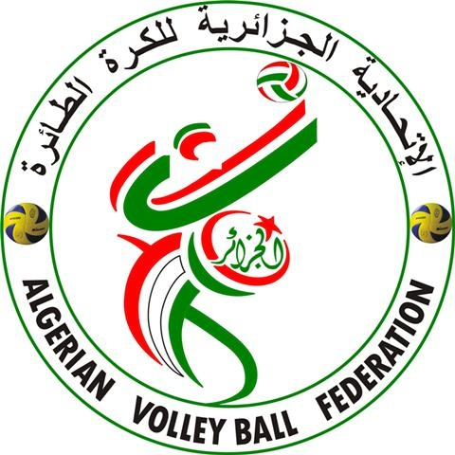
ARBITRE
- NOM ET PRENOM ................................................................GRADE :……………...……………............
- ADRESSE :…………………………………………………………………........................................……..............
- TEL MOB :………………… .........................................TEL FIXE :…………........…. ...................
- EMAIL : .........................................................................FAX : ..............................

Rencontre

DATE :.../../.2017. – HORAIRES :...H... – VILLE :...................SALLE :............................................

PALIERS :
UNE A SH |  | UNE A SD |  | UNE B SH |  | UNE B SD
Juniors |  | Cadets |  | Minimes |  | Minimes Filles |  | CF

COUPE D’ALGERIE :
SH |  | JG |  | CG |  | MG |  | SD |  | MF |  | CF

JOURNEE CHAMPIONNAT :.................................TOUR DE COUPE D’ALGERIE : .........................................

Objet :……………………………………………………………………………………………...........................................................................................................................................................................................................................................................................................................................................................

Circonstances

NB : transmettre par e-mail : dosfavb@yahoo.fr, le jour suivant la compétition.

